**Título:** los diez primeros números.

Análisis del problema

* **Descripción:** Realizar un programa que me permite poner los diez primeros números.
* Entradas y salidas:
* Entradas: dos variables cout para los diez primeros números .
* Salidas: una variable tipo cout para los diez primeros números.

**Diseño de solución**

* Algoritmo propuesto:

1. Solicitar un numero .
2. Escoger un numero .
3. Mostrar el numero .

* **Estructuras de datos:** No se usará ninguna estructura
* **funciones principales:** solo la función std.
* **Código fuente**

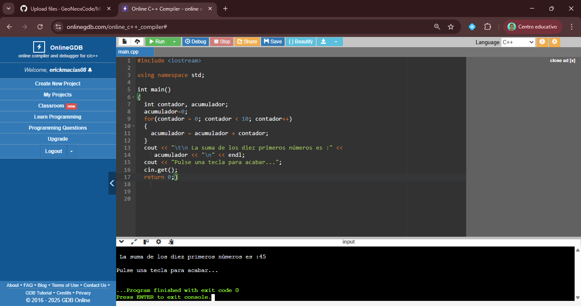

**Pruebas:**

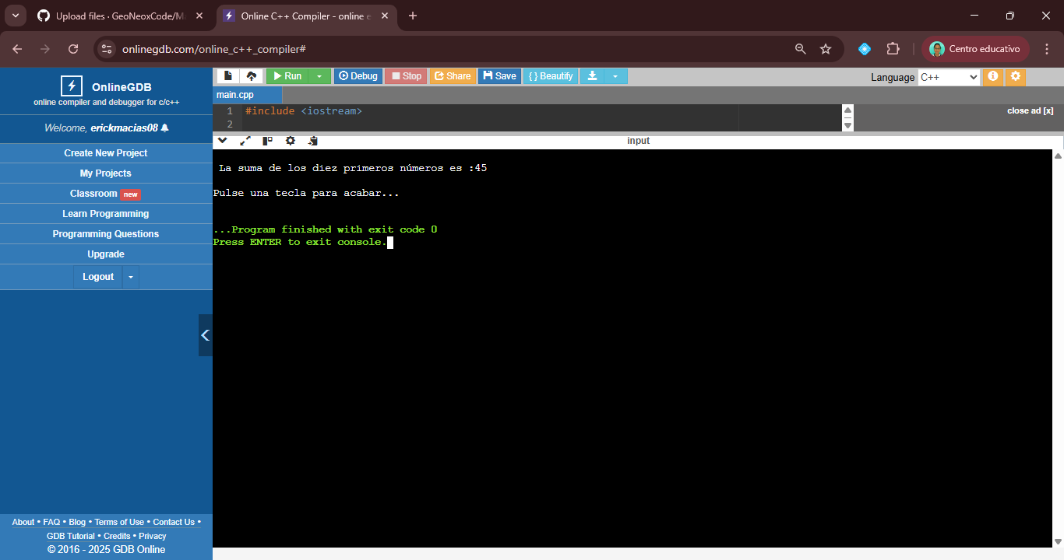

**Contribución del equipo:**

* **Roles:** Este ejercicio fue liderado y realizado por Erick Macias
* **Observación:** Ninguna